Exponenciálne funkcie - cvičenia

- Načrtnite grafy (úloha z prezentácie):
- 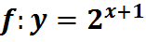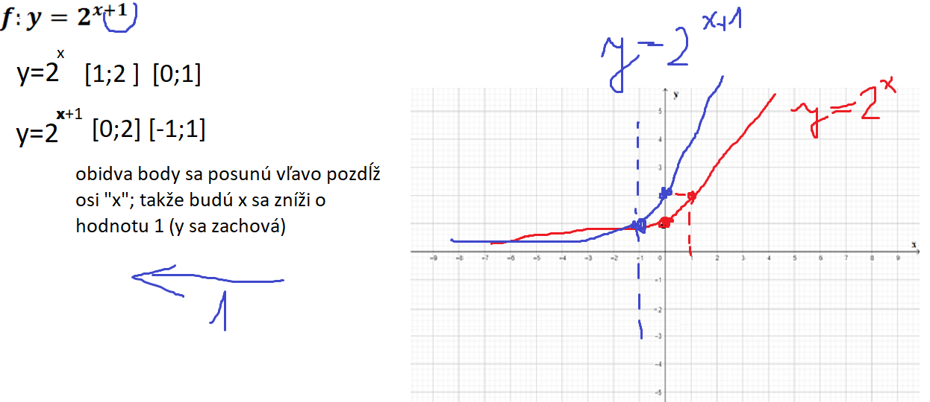
- 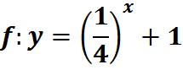
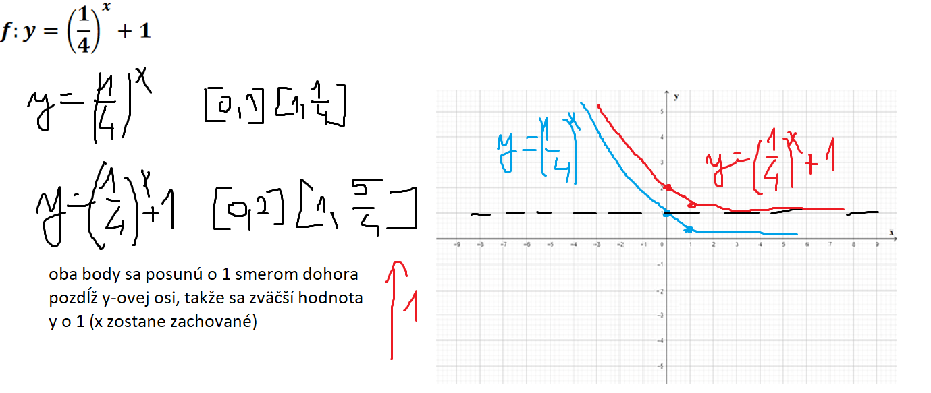
- 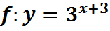
- 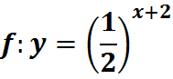

- Ktoré, z nasledujúcich mocnín sú väčšie ako 1 (pomôžte si grafmi fukcií) :
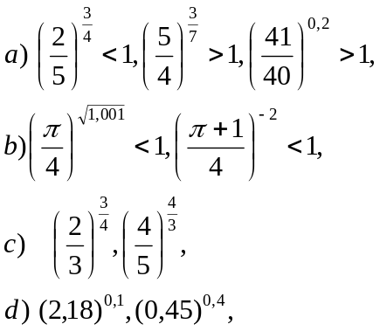

- Čo platí pre exponenty m, n, ak platí (pomôžte si grafmi funkcií) :
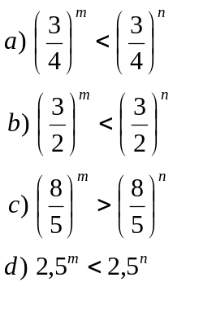

- Aké je a ( 0 < a <1 alebo a > 1) ak platí, že :
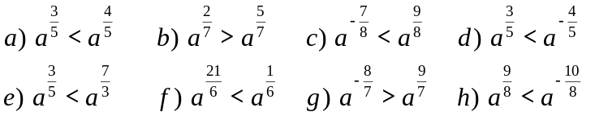

- Nakreslite graf funkcie :
a) f: y = 2^{x} – 2 b) f: y = 2^{x+1} c) f: y = 2^{x-1} d) f: y = 1+2^{x}
e) f: y = 0,5^{x} f) f: y = -2^{x} g) f: y = -1+ 2^{x} h) f: y = 2^{-x}
i) f: y = 0,5^{x-2} j) f: y = -0,5^{x-2} k) f: y = -0,5^{-x} l) f: y = -0,5^{1-x}

